Муниципальное казенное дошкольное образовательное учреждение
Искитимского района Новосибирской области детский сад
«Теремок» п. Керамкомбинат.

Проект
«У бабушки в деревне»
(первая младшая группа)

Воспитатели:
Васильева Н.В.
Сатункина А.В.

п. Керамкомбинат
2021г.

Педагогический проект для первой младшей группы
«У бабушки в деревне»

Тип проекта: познавательно-творческий.
Продолжительность проекта: краткосрочный (2 недели).
Участники проекта: воспитатели, родители, дети 2-3 лет, музыкальный руководитель.
Актуальность данного проекта состоит в том, что у воспитанников, пришедших в 2-3 года впервые в детский сад, выявлено отсутствие в должном объёме знаний о внешнем виде и месте проживания домашних животных. Рассматривая иллюстрации о домашних животных, дети не смогли ответить на вопросы: «Как называют детенышей животных?», «Кто, где живёт?», «Кто за ними ухаживает?», «Чем питаются?», «Какую пользу они приносят человеку?», но при этом проявляют интерес к ним. Поэтому возникла необходимость в работе над проектом «У бабушки в деревне» с целью углубления и обогащения знаний воспитанников о домашних животных.
Цель проекта: создать условия для обогащения знаний детей о домашних животных, о месте их проживания. Дать детям представление о домашних животных и их детёнышах, их внешнем виде, повадках, роли животных в жизни человека.
Задачи:
Учить различать и сравнивать животных и их детенышей.
Развивать мышление, воображение, память, обогащать словарный запас.
Развивать умение отвечать на вопросы и вести диалог.
Развивать продуктивную деятельность детей, совершенствовать навыки и умения в рисовании, лепке, аппликации, конструировании; развивать творческие способности.
Воспитывать любовь, уважение и заботливое отношение к домашним животным.
Воспитывать бережное отношение к животным и уважение к труду взрослых на ферме.
Ожидаемый результат:
В результате работы над проектом дети научатся различать по внешнему виду домашних животных, правильно называть их детёнышей, знать место их проживания, кто за ними ухаживает и какую пользу они приносят людям. Повысится познавательный интерес к животным, появится желание заботиться о них.
Расширятся коммуникативные и творческие способности детей. Обогатится словарный запас детей.
Родители станут участниками образовательного процесса.

Этапы реализации проекта.
1 этап. Подготовительный:
Направлен на обогащение развивающей среды:
1) Подбор художественной литературы.
2) Подбор наглядно-дидактических игр, набор игрушек домашних животных.
4) Консультация для родителей «Домашние животные в жизни ребенка».
5) Оформление плаката «Наши питомцы».
6) Подбор настольных театров «Курочка ряба», «Три поросенка», «Репка».
Предварительная работа с родителями:
1) Познакомить родителей с целями и задачами проекта.
2) Рассказать об актуальности темы проекта.
3) Предложить родителям провести беседу с детьми о домашних животных.
4) Привлечь родителей к изготовлению наглядных пособий.
2 этап .Основной
Совместная деятельность воспитателя и детей.
Рассказ воспитателя и беседы: «Домашние животные и их детеныши», «Что мы знаем о домашних животных», «Какую пользу приносят?»
Цели: расширить представления детей о домашних животных и их детенышах. Уметь различать разных животных по характерным особенностям. Обогащать представления детей о поведении, питании домашних животных. Познакомить с ролью взрослого по уходу за домашними животными. Развивать эмоциональную отзывчивость.
Чтение художественной литературы: Чтение: «Коза-дереза», «Курочка-ряба», «Зимовье зверей», «Репка», В. Сутеев «Кто сказал мяу?», «Цыплёнок и утёнок», С. Михалков «Котята», Е. Благинина «Котёнок», С. Маршак «Усатый-полосатый», В. Берестов «Курица с цыплятами». «Мамы и малыши», «Как животные помогают людям»
Чтение и проговаривание потешек: «Как у нашего кота», «Кысонька-мурысонька», «Курочка Рябушечка», «Петушок», «Козленок», «Коровушка» «Из -за леса из-за гор едет дедушка Егор».
Разучивание стихов: А. Барто «Бычок», «Лошадка».
Отгадывание загадок о домашних животных.
Пальчиковые игры: «Домашние животные», «Встреча», «Коза», «Курочка», «Кошка».
Рассматривание плаката, иллюстраций, картинок о домашних животных и их детенышах.
Рассказывание по сюжетным картинкам из серии «Домашние животные» (автор С. Веретенникова).
Словесные игры: «Назови по описанию», «У кого кто?», «Назови ласково», «Кто как кричит?»
Дидактические игры: «Чей малыш?», «Кто, где живет?», «Собери семью», «Четвертый лишний», «Кто, что ест?».
Настольные игры: кубики, лото, паззлы по теме проекта.
Сюжетно-ролевые игры: «Путешествие к бабушке в деревню», «Ветлечебница», «На ферме».
Беседы с детьми: «Не трогай незнакомых животных на улице», «Не обижай животных». «Не дразни собак».
Конструирование: «Конура для собаки», «Загончик для лошади» (конструктор «лего»), деревянный конструктор.
Театрализованная деятельность: пальчиковый театр: сказка «Репка», драматизация потешек «Два веселых гуся», «Курочка -рябушечка».
Художественное творчество: рисование пальчиками «пятна для коровки», лепка «заплатки для животных». Рисование «Бублики для щенка», «Мячики для котенка», коллективная работа «Курочка и цыплятки». Трафареты, раскраски по теме проекта.
Музыка: разучивание песенок «Кошка» муз. А. Александрова, сл. Н. Френкель, «Бобик» муз. Т Потапенко, сл. Н Найденовой. Слушание песенок «Про козлика» муз. Струве, «Кто пасется на лугу» муз. А. Пахмутовой.
Мероприятия по работе с родителями:
Участие в интегрированном развлечении «Кто в нашем дворике живет».
Совместная работа детей и родителей: аппликация «Домик для животного».
Физическое развитие: музыкальная зарядка- животные, подвижные игры «Кот и мыши», «Лохматый пес», «Волк и козлята»
3-й этап. Заключительный.
В результате проекта:
создан макет «У бабушки в деревне»;
оформлена выставка детских работ;
- мероприятие «Кто в нашем дворике живет»
изготовлены и подарены родителями группе куклы- бибабо домашних животных: котенок, собака, свинка, лошадка, петух, овечка
Перспективы:
-изготовить наглядное пособие – макет «В деревне зимой»;
- пополнить картотеку дидактических игр по данной теме;
Фотоотчет

рисование «Колечки для овечки»
Цель: Создать условия для закрепления навыков нетрадиционного рисования путем отпечатка колпачка от маркера для создания элементов шубки для овечки. Развивать творческое мышление, воображение, внимание, мелкую моторику, учить располагать завитушки шерсти в определённых частях силуэта;
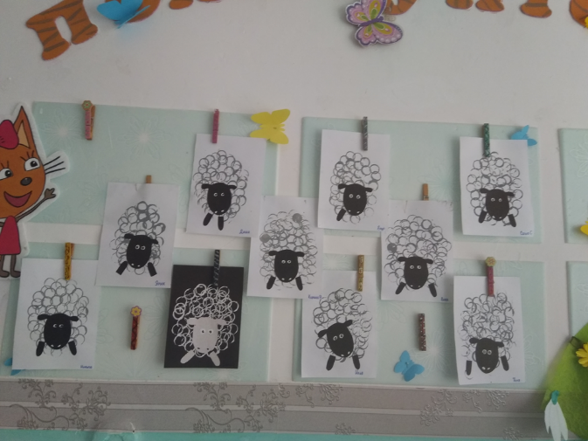
Коллективная аппликация и рисование «Курочка и цыплятки»

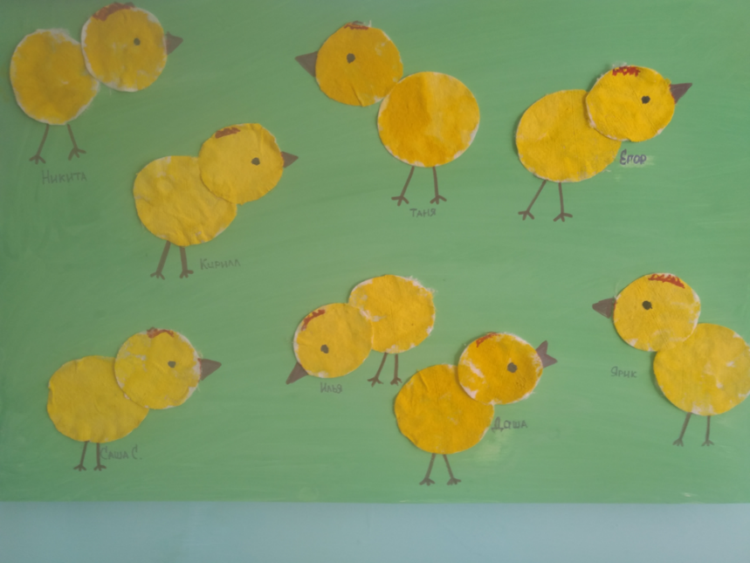

Рассматривание книг, иллюстраций по теме «Домашние животные»:

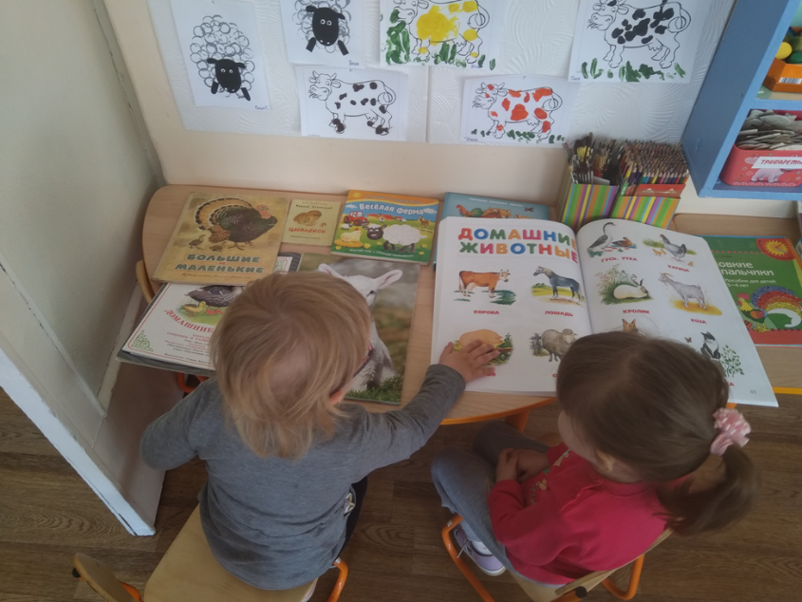

НОД рисование «Пятна у коровки»
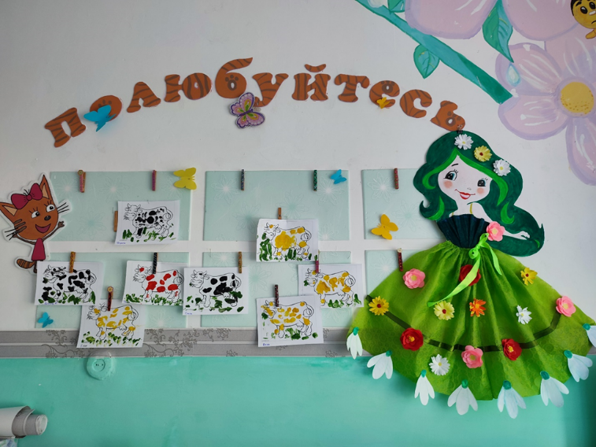

Организация выставки творческих работ детей в группе
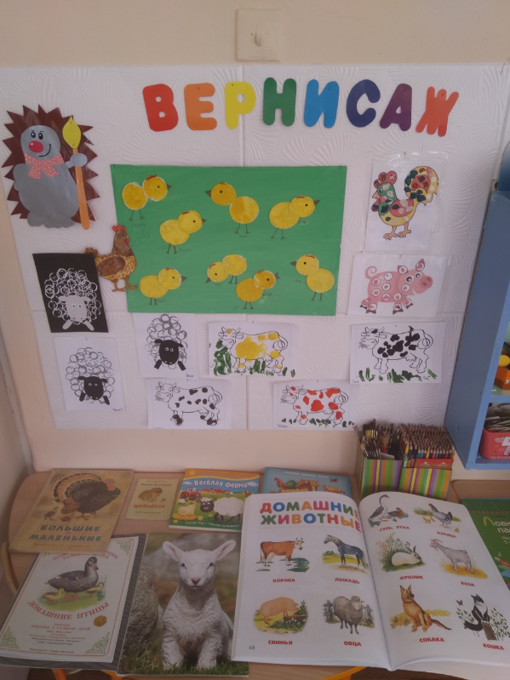
Создание макета «У бабушки в деревне»
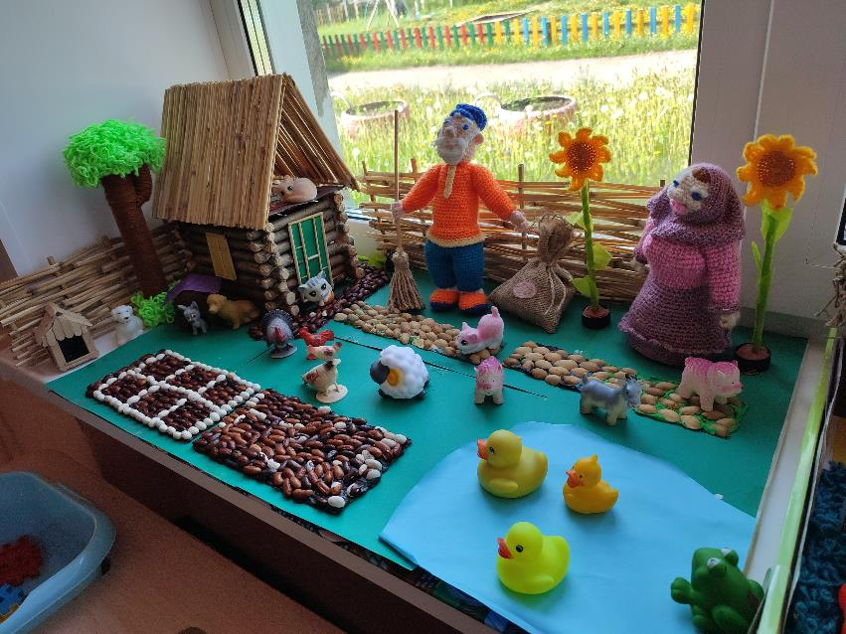
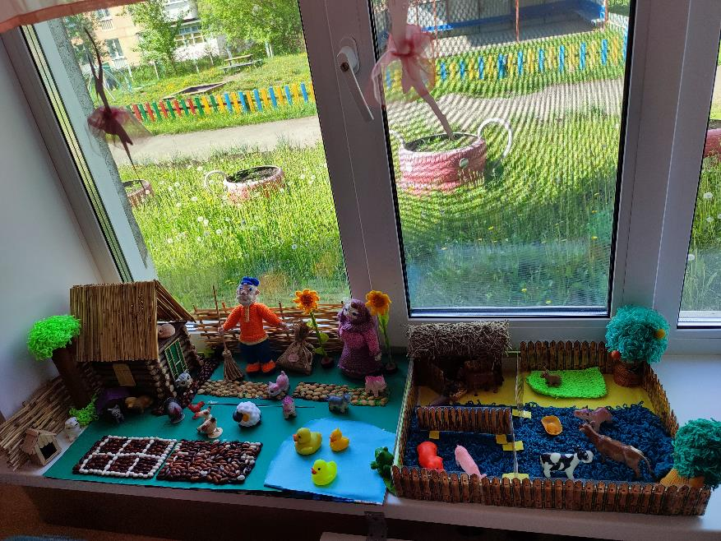
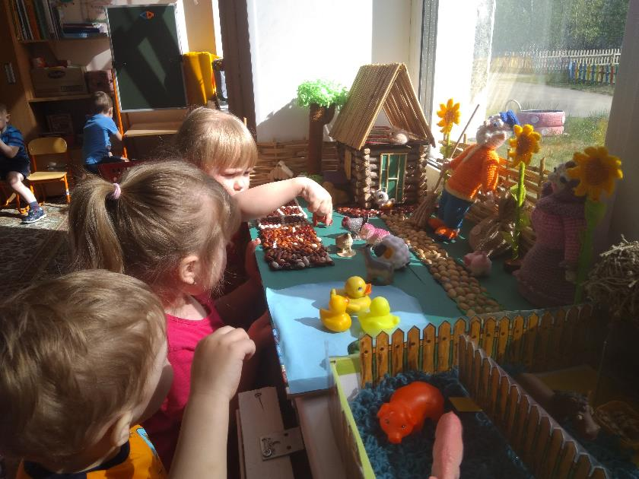
Едем в деревню

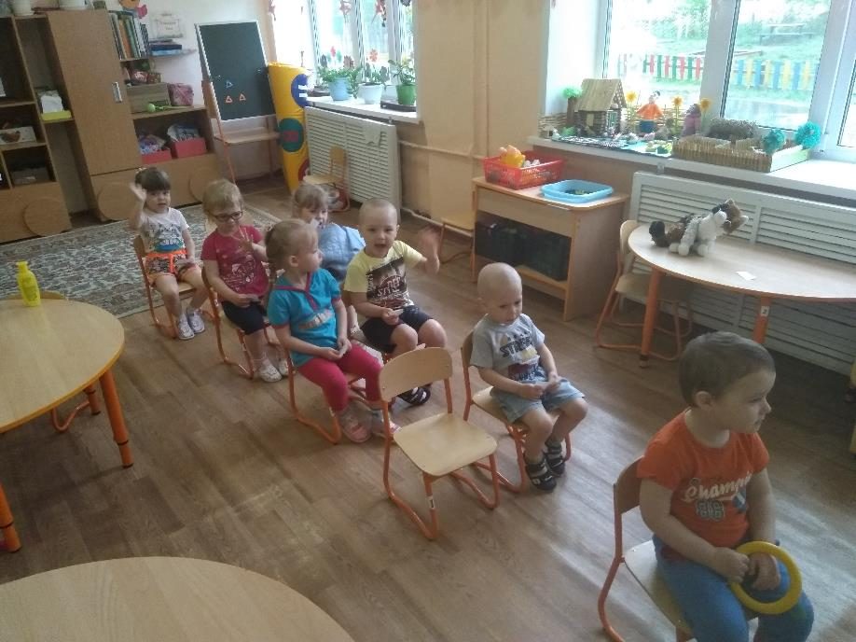

Строим загончик для животных
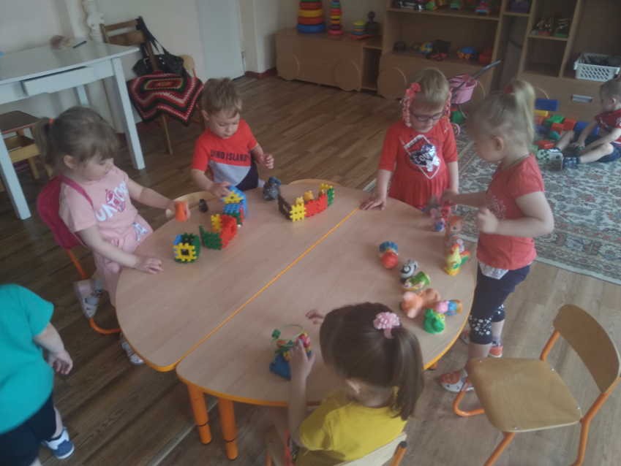

Заплатки для животных

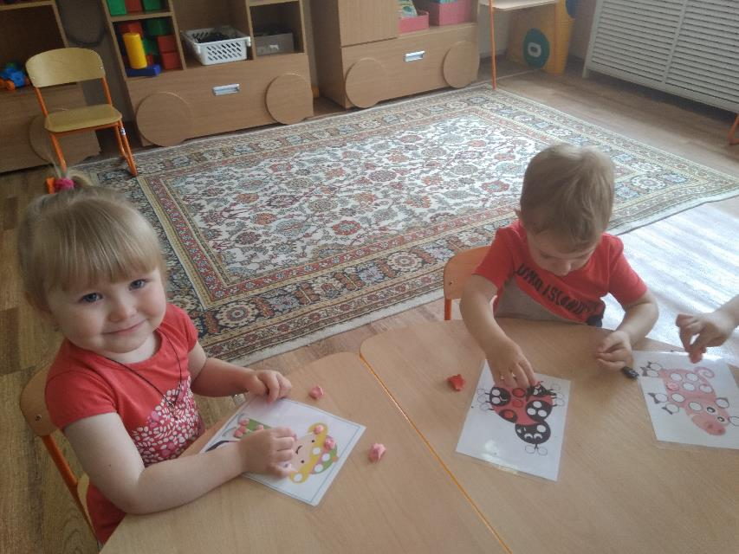
Куклы бибабо – домашние животные
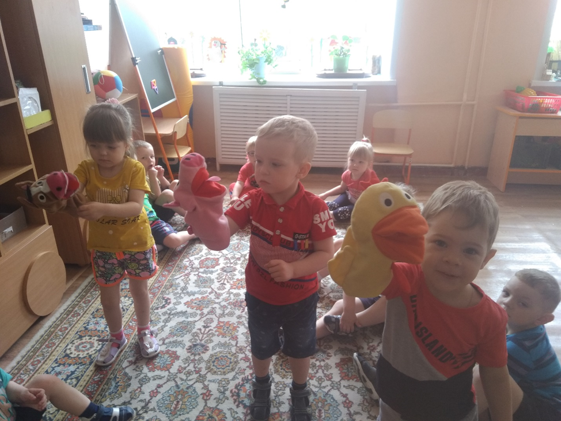
Развлечение «Кто в нашем дворике живет»
